Портрет

Визитная карточка

Ф.И.О. Изосимова Ольга Владимировна
Дата рождения: 19 июля 1977 года
Должность: Музыкальный руководитель
Образование: Самарская государственная академия культуры и искусств, 2002 г.
Специальность: Народное художественное творчество (оркестровые духовые инструменты).
Квалификация: Художественный руководитель оркестра духовых (эстрадных) инструментов. Преподаватель.
Стаж работы: 24 г. 6 мес.
В данном учреждении: 16 лет
Квалификационная категория: I (первая).

Мои документы

- Повышение квалификации:

Дата прохождения | Название курсов повышения квалификации | Количество часов | Полученный документ
22.09.2022 по 12.10.2022г. | «Музыкотерапия для детей дошкольного и младшего школьного возраста»  ООО «Инфоурок» | 72 часа | Удостоверение

- Аттестация:
Дата прохождения | Присвоенная категория | Срок действия
27 февраля 2019 г.  Приказ Министерства образования Оренбургской области №01-21/611 от 15.03 2019 г. | Первая квалификационная категория по должности «Музыкальный руководитель» | 5 лет

Фотографии

Изосимова Ольга Владимировна

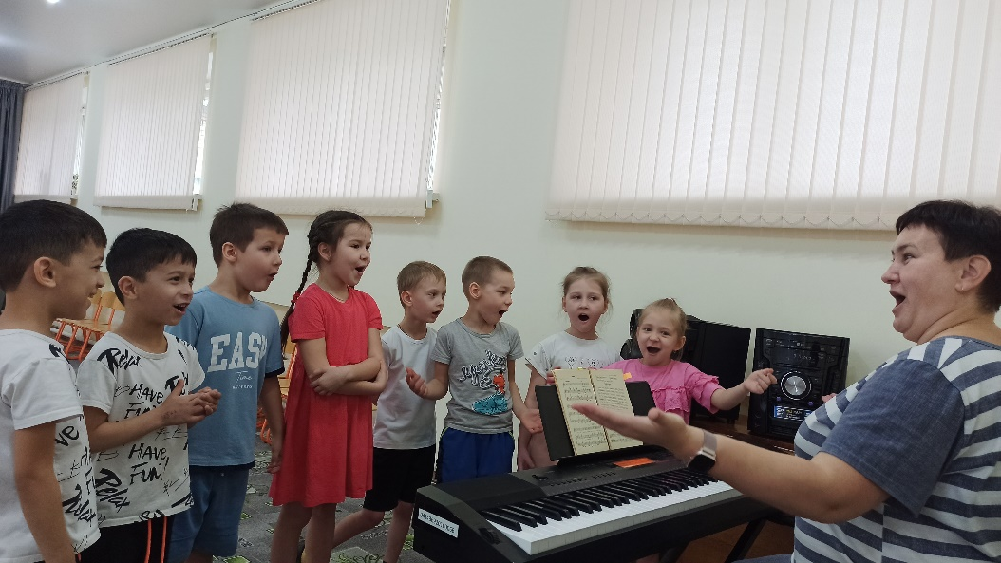
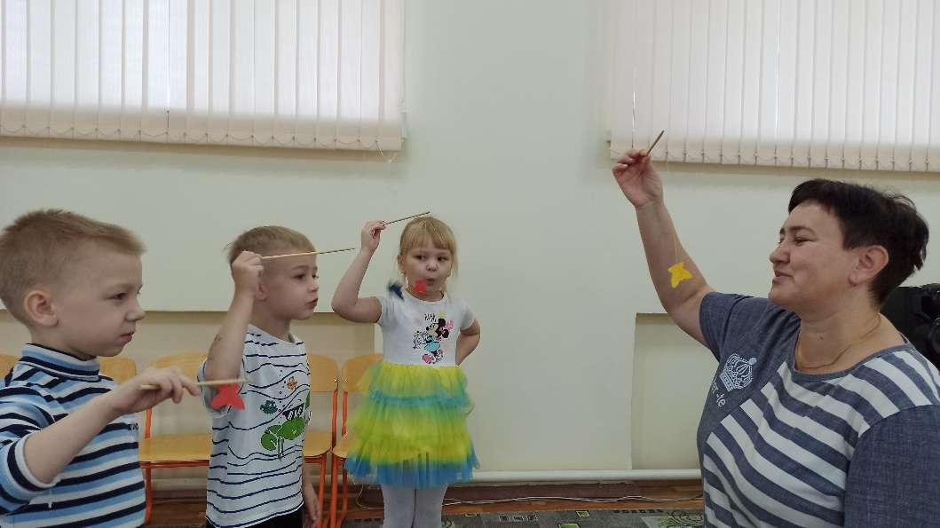
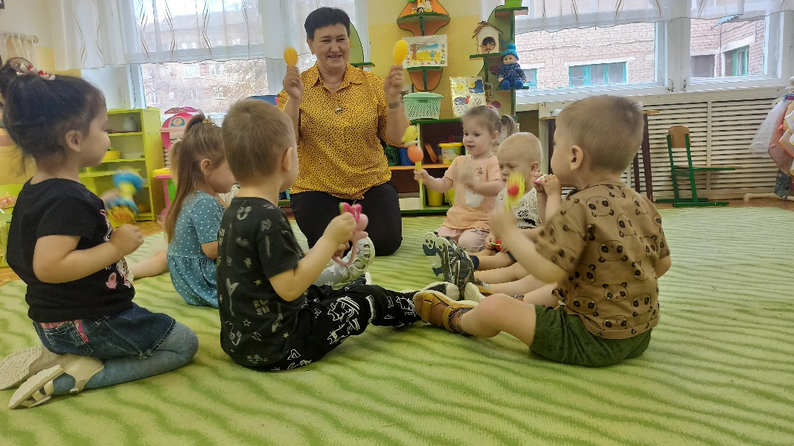

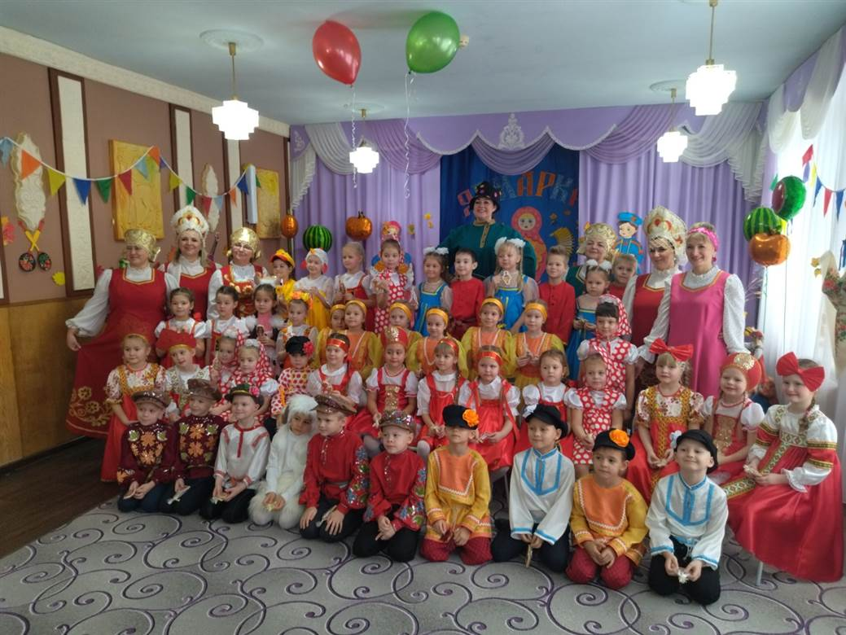

Рабочие материалы

Из опыта работы

Развитие самостоятельности и творческой инициативы детей дошкольного возраста средствами музыки

Музыкальное воспитание является одним из любимых видов деятельности ребенка в детском саду. Это самая приятная и доступная форма общения взрослого и ребенка.
Главными целями начального музыкального образования являются:
– игровое, творческое развитие личностного потенциала ребенка;
– развитие природной музыкальности;
– развитие способности к творческому самовыражению как условие радостного бытия детей и их дальнейшей успешной самореализации в жизни.
Музыкальное воспитание развивает не только природную музыкальность, но и способствует в полной мере формированию у детей общей культуры, предпосылок учебной деятельности, обеспечивающих социальную успешность, развитию их личностных качеств (физических, интеллектуальных), а также сохранению и укреплению здоровья, профилактики и коррекции недостатков в физическом и психическом развитии.
Я, как и многие музыкальные руководители, стремлюсь найти свой путь в вопросах музыкального воспитания детей. В настоящее время работаю по концепции К. Орфа. Девизом музыкального развития по системе К. Орфа может служить афоризм И. Песталоцци: « Каждый узнает лишь то, что сам пробует сделать». Данная методика предусматривает индивидуальный подход к каждому ребенку, развивая его природные способности, способствует развитию свободной личности, раскрепощенности ребенка, развитию его внимания, мышления, памяти, ритмического и музыкального слуха, что соответствует современным требованиям воспитания детей в контексте ФГОС ДО. Каждое занятие во всех возрастных группах проводится в игровой форме и имеет сквозное развитие (все виды деятельности связаны между собой). Ставлю своей целью научить ребенка действовать нестандартно, отношусь к нему, как к человеку, который изначально уже умеет творить.
Основные принципы реализации программы музыкального образования детей сформулированы в соответствии с:
– современными научными взглядами об основах развивающего обучения в непрерывной сфере образования, формирования у детей деятельных способностей;
– новым федеральным государственным стандартам дошкольного образования.
В большей мере я реализую следующие принципы:
- Принцип психологической комфортности. Ребенок на занятии будет чувствовать себя комфортно, если предлагаемые ему задания будут соответствовать его способностям ( снимает с себя зажим- дискомфорт, осознает себя как нечто важное , к нему обращаются индивидуально, происходит самоутверждение личности, что способствует разностороннему развитию).
- Принцип деятельности. На каждый вид деятельности подбираются такие задания, которые заставляют детей все время действовать творчески, фантазировать, проявлять свою индивидуальность. Импровизация имеет место во всех видах деятельности - песенной, танцевальной, инструментальной, ритмической.
- Принцип интеграции (Социально-коммуникативное развитие) реализуется на всех занятиях. Это коммуникативные игры, танцы, игра на музыкальных инструментах. Широко используются стихи поэтов, соответствующие содержанию и настроению музыкальных произведений. Дети узнают о композиторах, странах, явлениях природы, знакомятся с произведениями живописи, сами делают рисунки к прослушанным произведениям. Музыка, движения, слово – главные составляющие интеграции.
Каждое занятие (приложение 1) начинается с коммуникативной двигательной игры, позволяющей с первых минут создать атмосферу доброжелательности, раскованности, включить детей в игровое общение. Примером коммуникации служит приветствие. Это может быть приветствие в движении, когда дети двигаются под музыку, а на паузах приветствуют друг друга кто как хочет: прикоснуться носиками, помахать рукой, похлопать по плечу, обняться и т.д. Дети сразу же чувствуют раскованность, комфорт, у них возникает желание к деятельности.
Один из основных видов музыкальной деятельности – восприятие музыкальных произведений. Музыкальный материал подбирается в соответствии с возрастными особенностями детей. Практикуется активное слушание. К любому музыкальному произведению вместе с детьми придумывается сюжет. Дети с большим удовольствием выполняют соответствующие движения под музыку (« летают» как снежинки, двигаются грациозно, как феи, « летят» на ковре-самолете, изображают руками пламя огня, рисуют воображаемой кисточкой и т. д.) Дети очень любят слушать музыку в оркестровом исполнении. Так, например, знакомство с тембрами музыкальных инструментов, происходит благодаря прослушиванию музыкальной сказки « Петя и волк». Знакомство воспитанников с шедеврами мирового музыкального искусства («Детский альбом» П.И. Чайковского), осуществляется комплексно, в виде проектов (приложение 2), включающих в себя различные виды и формы работы.
Часто предлагается придумать название к прослушанному произведению, подобрать к нему свой аккомпанемент с использованием детских музыкальных инструментов (АМО).
Одно из ведущих мест в музыкальном воспитании ребенка отводится пению и песенному творчеству. Пение возникает из слова, поэтому первейшая роль отводится слову. Речевые упражнения (стихи, потешки) интересная и полезная форма работы. Дети усваивают ритмический рисунок, читают текст с различной интонацией, соответствующей характеру текста, импровизируют мелодию, подбирают к тексту музыкальные инструменты. Каждая песня инсценируется, обыгрывается, сопровождается звучащими жестами или музыкальными инструментами. Детям доставляет удовольствие самим придумать движения, где каждый ребенок может проявить себя в творчестве, почувствовать свой успех. Человеческий голос - это главный музыкальный инструмент, поэтому, часто детям предлагается петь без музыкального сопровождения. Особенно это касается русских народных песен - протяжных, мелодичных.
Импровизация - важный компонент в песенном творчестве, в работе используются музыкальные диалоги (вопрос-ответ). Дети с радостью сочиняют мелодию к стихам, потешкам, придумывают к песням ритмическое или инструментальное сопровождение.
В таком виде деятельности как музыка и движение, используются новые формы работы. Поощряется инициатива детей. В зависимости от возраста, предлагаются задания по созданию музыкально-игровых образов. Задания этого вида деятельности часто требуют использование фонограммы с записью высокохудожественных образцов народной, классической, современной музыки.
На музыкальных занятиях имеют место такие важные виды деятельности как: театр образов, пальчиковые игры, народные игры, элементарное музицирование. Так, например, пальчиковые игры способствуют развитию у детей ритмического слуха, эмоционального восприятия текста. Стимулируются нервные окончания, а отсюда развивается речь, умственные способности. Такой вид деятельности, как театр образов помогает развить артистические способности, проявлять фантазию, изобретательность, оригинальность. В процессе творческого элементарного музицирования интенсивно развивается как весь комплекс музыкальных способностей, так и общие способности: память, внимание, мышление; формируются стойкие музыкальные потребности и интересы, коммуникативные навыки, стремление к самовыражению, и творчеству; в процессе приобретения умений и навыков игры на музыкальных инструментах развивается мелкая моторика пальцев рук, активизируется деятельность коры головного мозга.
Для обеспечения тесного взаимодействия с семьями воспитанников разработан ряд консультация, охватывающих различные стороны воспитательно-образовательного процесса по вопросам музыкального воспитания, и позволяющих родителями становится полноценными участниками музыкального воспитания детей в соответствии с требованиями ФГОС ДОО и ФОП ДО (приложение 3).
Уникальным средством обеспечения сотрудничества, сотворчества детей и взрослых, способом реализации личностно-ориентированного подхода при формировании музыкальных способностей детей дошкольного возраста, является театр.
Какой же «театр» должен быть в детском саду? С моей точки зрения театрально-музыкальная деятельность является ярким эмоциональным средством, формирующим эстетический вкус детей и развивающий их музыкальные способности.
Театрализованная деятельность как процесс развития творческих и музыкальных способностей ребенка является процессуальной. Важнейшим в детском творческом театре является процесс репетиций, процесс творческих переживаний и воплощений. Занятия с детьми театрализованной деятельностью делают их жизнь интересной и содержательной, наполненной радостью творчества. Каждый ребенок талантлив изначально. Театр дает возможность выявить и развить в детях то, что заложено природой.
Основная форма музыкально-театрализованной деятельности – это постановка сказок самими воспитанниками, которая осуществляется в разных возрастных группах (меняется сложность постановок) и проходит несколько этапов:
• Знакомство с сюжетом постановки;
• Распределение и разучивание ролей;
• Подготовка костюмов и декораций;
• Репетиции, индивидуальная работа над ролью;
• Музыкально-театрализованное представление.
В ходе работы нами было осуществлено несколько театральных постановок: «Зимняя сказка», «В гостях у Снежной королевы» и мн. др. (Приложение 4.)
Опыт работы в данном направлении и результаты мониторинга позволяют утверждать, что в ходе развития самостоятельности и творческой инициативы детей дошкольного возраста средствами музыки активно формируются и развиваются музыкальные способности воспитанников.

Приложения

Приложение 1
Тематическое занятие «В гости к музыке»
Цели:
- развитие эмоционального восприятия классической музыки, развитие интегративных качеств детей, развитие творческого и игрового воображения ребенка,
- развитие самостоятельности и творческой инициативы детей дошкольного возраста на основе концепции К.Орфа.
Задачи:
Воспитательные:
- прививать детям чувство прекрасного, любовь к природе через музыку;
- воспитывать навыки совместной деятельности.
Развивающие:
- развивать у детей память, речь, умение анализировать, делать выводы, развивать умение слушать друг друга, обогащать словарный запас;
- развивать основы интонационного слуха в звукоподражательных музыкальных играх со словом, тембрового звука;
- развивать любовь к музыке: пению, игре на музыкальных инструментах;
- развивать у детей способность передавать музыкально-игровой образ, используя разнообразные виды движения;
- развивать коммуникативные навыки.
Образовательные:
- ознакомить детей с изменениями в природе, ее особенностями, расширять представление детей об осени в лесу;
- учить петь естественно, непринужденно;
- учить различать свойства звуков по высоте, динамике, тембру;
- помогать озвучивать стихи;
- учить перевоплощаться в образ, предмет.
Приемы руководства деятельности детей:
1. Прием постановки целей и мотивации деятельности детей.
2. Прием активизации деятельности детей в процессе деятельности детей занятия: создание развивающей среды, художественное слово, художественный материал.
3. Приемы организации практической деятельности детей (комментирование).
4. Приемы поддержания интереса у детей: музыкально-ритмические движения, слушание.
5. Приемы оценки и самооценки: поощрение, взаимопомощь педагога и детей.
Условия для реализации целей и задач:
Оформление зала по теме занятия: осенний лес, улетающие птицы на центральной стене, тучка с капельками дождя. Музыкальные инструменты.
Виды детской деятельности на занятии:
- игровая,
- коммуникативная,
- здоровье сберегающая,
- музыкально-художественная.
Ожидаемый результат:
- развитие у детей интереса к окружающему нас миру (миру природы), к миру музыки;
- проявление эмоциональной отзывчивости в деятельности и общении со сверстниками;
- воспитание нравственных качеств;
- умение выполнять действия в соответствии с характером и динамикой музыки.
- формирование универсальных предпосылок к учебной деятельности;
- расширение и активизация словарного запаса.
Ход занятия
Под спокойную музыку дети входят в зал, встают в круг. Исполняется песня-приветствие «Музыка, здравствуй», затем педагог здоровается с девочками, мальчиками, с каждым ребенком. По окончании приветствия проводится беседа «Какая бывает музыка».
Музыкальный руководитель (далее – М.р.): Ребята, я предлагаю отправиться в путешествие в гости к Музыке. Вы согласны? (Ответы) Тогда мы сейчас произнесем волшебные слова, и произойдет чудо.
Дети: Раз, два, покружись и в листок ты превратись!
Дети-«листочки» летят за ведущим змейкой, по звуковому сигналу последний листочек останавливается и т.д. Таким образом, все дети встают врассыпную.
М.р.: Каждый листочек кружился в воздухе и пел свою песню, давайте ее исполним!
Песенная импровизация .
М.р.: А теперь опять пришло время произнести волшебные слова!
Дети: Раз, два, покружусь и в себя превращусь!
М.р.: Ребята, давайте погуляем по осеннему лесу!
Дети ходят под звуки леса по залу.
М.р.: Об этом чудесном времени года поэты сочиняли стихи, а композиторы – музыку.
Иван Бунин
Листопад
Лес, точно терем расписной,
Лиловый, золотой, багряный,
Веселой, пестрою стеной
Стоит над светлою поляной.
Березы желтою резьбой
Блестят в лазури голубой,
Как вышки, елочки темнеют,
А между кленами синеют
То там, то здесь в листве сквозной
Просветы в небо, что оконца.
Лес пахнет дубом и сосной,
За лето высох он от солнца,
И Осень тихою вдовой
Вступает в пестрый терем свой...
Слушание пьесы П.И. Чайковского «Осенняя песня».
М.р.: Как тихо осенью в лесу! Наша песенка так и называется «Осень любит тишину».
Песня «Осень любит тишину» И. Фроловой.
М.р.: Ребята, я что-то слышу: кажется, начинается осенний дождик. А как он поет свою песню мы сейчас покажем.
Речевая игра с музыкальными инструментами.
Дождик-динь, дождик-дон – треугольники,
Капель бойкий перезвон – металлофоны,
Все звенит, стучит, поет – колокольчики,
Очень яркая идет – все инструменты.
М.р.: Ребята, а вы любите сказки (ответы). Тогда повторяйте за мной: «Раз, два, покружусь и я в сказке окажусь».
Дети повторяют.
М.р.: В сказочном лесу жили феи-волшебницы. Они имели имена по временам года: Фея Зимы, Фея Весны, Фея Лета, Фея Осени. У каждой феи были свои любимые краски, которыми они раскрашивали свой волшебный лес. Например, Фея Осени очень любила наряжать лес в золотой наряд, и ее любимыми красками были оранжевые, желтые, красные. Феи-волшебницы жили очень дружно и часто собирались на лесной поляне все вместе, чтобы потанцевать с Феями. «Хорошо, - сказали Феи. - Мы разрешаем вам танцевать с нами. Только будьте очень внимательными, танцуйте под свою музыку». Так лес наполнился очаровательными звуками музыки, под которую танцевали Феи и Гномы.
Танец-импровизация «Фея (девочки) и Гномы (мальчики)».
М.р.: А сейчас я предлагаю всем представить себя художниками, взять волшебные краски и разукрасить осенний лес.
«Танец рук» (игра-импровизация).
По окончании воображаемого рисования дети рассказывают, что они изобразили на своих картинках.
М.р.: Пора вновь произнести волшебные слова «Раз, два, покружусь и в себя я превращусь!» (дети повторяют). Пришло время повеселиться на лесной полянке и исполнить наш любимый хоровод.
Хоровод «Во саду ли, в огороде».
М.р.: Очень интересно было в лесу, мы увидели красоту осеннего леса, услышали чарующие звуки музыки. Но пора возвращаться домой, и опять нам поможет это сделать волшебная сила музыки. Мы сейчас будем «ткать» ковер-самолет, на котором и доберемся до дома.
Пальчиковая игра «Ткач»
Нитка к нитке снова и снова – указательный палец правой руки – иголка, который проходит между пальцами левой руки как змейка.
Будет у ковра основа – медленно скрестить пальцы обеих рук ладонями вверх.
Все ворсинки на подбор
В них скрывается узор – шевелить пальцами.
Ай да Ткач, соткал ковер – руки параллельно туловищу ладонями к себе, делать движения руками вверх-вниз, изображая работу ткацкого замка.
Вышел красочный ковер – руки в замок.
М.р.: А сейчас садитесь на свои ковры-самолеты и полетим домой!
Танец-импровизация под медленную музыку.
М.р.: Вот и закончилось наше путешествие. Вам понравилось в осеннем лесу? (ответы) Что особенно вам понравилось? (ответы) Какая музыка больше всего вам понравилась? (ответы) Скажем спасибо Музыке и назначим ей новое свидание.
Под упражнение «Пусть каждый помашет рукой» дети выходят из зала.

Приложение 2

Проект «Детский альбом П.И. Чайковского».
Подготовительная группа.
Цель: познакомить детей с «Детским альбомом» П.И. Чайковского
Задачи:
- привить любовь к классической музыке, к творчеству П.И. Чайковского;
- развивать музыкальный вкус, творческие способности детей;
- учить слушать, анализировать, понимать содержание музыкальных произведений;
- учить импровизировать, фантазировать под музыку;
- обогащать словарный запас, навыки выразительного чтения;
- проведение итогового комплексного занятия «Музыкальная гостиная» по произведениям «Детского альбома» П.И. Чайковского
Тип: творческий
Продолжительность: долгосрочный
Срок реализации: октябрь 2022 – февраль 2023 года.
Руководитель проекта: музыкальный руководитель Изосимова О.В.
Участники проекта: дети подготовительной группы, воспитатель подготовительной группы.
Основные направления:
- беседы о творчестве П.И. Чайковского;
- слушание пьес из «Детского альбома»;
- рассматривание репродукций картин художников 18-19 веков;
- беседы о духе, традициях, культуре той эпохи;
- изображение музыкальных пьес в рисунках;
- импровизации и этюды на заданную тему;
- выставка детских рисунков.
1 этап – подготовительный
Постановка цели, формулировка задач. Определение приемов, методов и форм обучения. Подбор музыкального материала, художественного слова, иллюстраций. Составление плана реализации проекта. Работа с методической литературой.
2 этап – реализация проекта
Деятельность педагогов: обогащение детей знаниями о классической и инструментальной музыке П.И. Чайковского. Разучивание с детьми танцев и стихов. Беседы о духе, традициях, культуре эпохи 18-19 веков. Деятельность детей: усвоение новых знаний, навыков и умений. Проявление активности, желание выразить свое отношение к музыке Чайковского. Рисование, аппликация, лепка на заданную тему.
3 этап – заключительный
Подготовка и проведение итогового комплексного занятия «Музыкальная гостиная» по произведениям «Детского альбома» Петра Ильича Чайковского. Изготовление атрибутов, оформление музыкального зала. Выставка детских рисунков в музыкальном зале.
Продукт проектной деятельности: комплексное занятие «Музыкальная гостиная»
Время реализации | Описание
Октябрь | Выявление знаний о композиторе Петре Ильиче Чайковском, о «Детском альбоме». Краткая биография, показ портретов, беседа о «Детском альбоме». Названия 24 пьес. Слушание: «Камаринская», «Болезнь куклы», «Похороны куклы». Беседа о характере музыкальных пьес. Показ иллюстраций. Просмотр русской пляски с использованием мультимедиа. Этюд «Русская народная пляска». Подбор иллюстраций по теме «Куклы разных эпох».
Ноябрь | Слушание: «Вальс», «Новая кукла», «Мужик на гармонике играет». Беседа о характере музыкальных пьес. Показ иллюстраций, рассматривание репродукций картин художников 18-19 веков. Разучивание с детьми танца «Вальс». Импровизация «Танец с новой куклой». Показ фотографий и иллюстраций гармони. Слушать ее звучание.
Декабрь | Слушание: «Полька», «Игра в лошадки». Беседа о характере музыкальных пьес. Беседа о родине «польки», о ее характере. Разучить танец «Полька». Просмотр танец «Полька» с использованием мультимедиа в музыкальном зале. Импровизация игры в лошадки (лошадка на палке), стараться скакать прямым галопом - «наездники». Выучить стихотворение «Моя лошадка»
Декабрь | Слушание: «Русская песня», «Марш деревянных солдатиков». Беседы о характере музыкальных пьес. Прослушать несколько русских народных песен, определить их характер, о чем в них рассказывается. Импровизация марша «солдатиков» под музыку. Вспомнить, в каких сказках встречаются солдатики, и какими они еще бывают (оловянные, пластилиновые и т.д.). Свободная лепка по теме «Солдатики». Вспомнить названия русских народных песен и их исполнителей. Беседа о быте, о русских народных традициях.
Слушание: «Зимнее утро», «Баба Яга», «Неаполитанская песенка». Беседы о характере музыкальных пьес. Что представляют дети, когда слушают пьесу «Зимнее утро». Этюд «Снежинки». Импровизация: изобразить под музыку Бабу Ягу.
Беседа о городе Неаполь. Показ фотографий и кинозарисовок об Италии и Неаполе с использованием мультимедиа в музыкальном зале. Этюд «Баба Яга».
Музыкально-театрализованное представление «Детский альбом»
Февраль | Выставка рисунков по теме «Детский альбом П.И. Чайковского»

Приложение 3

Консультация для родителей

«Музыкальное воспитание детей в семье»

Дети очень эмоциональны. Они испытывают большую потребность в художественных впечатлениях и в активном проявлении своих чувств: с удовольствием поют, танцуют, рисуют, любят слушать музыку, сказки, рассказы.

Интерес к музыке и музыкальные способности проявляются у детей по-разному. Многие из них охотно слушают музыку и поют, другие к музыке как бы равнодушны. Иногда родители считают, что такие дети от природы не музыкальны, у них «нет слуха» и развивать его бесполезно. Такая точка зрения неверна. У каждого ребенка можно пробудить интерес и любовь к музыке, развить музыкальный слух и голос.

Приобщать ребенка к музыке в домашних условиях можно и нужно с самого раннего возраста. Причем самыми различными способами: петь ему песни, приучать слушать аудиозаписи, детские музыкальные радио- и телепередачи, смотреть видеофильмы. Если есть возможность, водить на концерты.
Хорошо иметь дома в аудиозаписи:
- детские альбомы Чайковского, Шумана, Прокофьева, Хачатуряна, Шостаковича, Свиридова,
- отдельные детские пьески и песенки,
- музыкальные сказки («Приключения Незнайки» Н. Носова, музыка Френкеля и Шахова, «Курочка Ряба», музыка Ройтерштейна),
- детские оперы «Муха-цокотуха» и другие.
Давайте детям слушать отрывки из балетов П. Чайковского «Щелкунчик» и «Лебединое озеро», из оперы Н. Римского-Корсакова «Сказка о царе Салтане» и так далее.
Старайтесь, чтобы дети не просто радовались музыке, но учились переживать заложенные в ней чувства. Спрашивайте, какая это музыка: веселая или грустная, спокойная или взволнованная. Про кого такая музыка может рассказывать? Что под нее хочется делать? Иногда, не называя пьесу, спросите: как бы ребенок ее назвал? Такие вопросы пробуждают интерес детей к слушанию и развивают их творческое воображение.
Развитию умения эмоционально переживать музыку помогает и чтение сказок, рассказов, поскольку выраженный словесно сюжет и переживания героев детям более понятны.
Хорошо загадывать детям загадки: спойте песню без слов, одну только мелодию и спросите, что это за песня. Дети очень радуются, когда отгадывают правильно.
Дети очень любят повторно слушать полюбившуюся им музыку, поэтому старайтесь предоставлять им такую возможность.
Очень важно, чтобы ребенок не только слушал музыку, но и сам пел песни, инсценировал их, двигался под музыку, играл на детских музыкальных инструментах.
Развивать в детях их естественную склонность к пению надо с колыбельных песен, когда ребенку еще несколько месяцев, укладывая его спать. Запомнив их, он будет петь своим куклам, баюкая их.
Гуляя в саду или парке, увидев сидящую на ветке птицу, остановитесь, рассмотрите ее и спойте:
«Скок, скок-поскок,
Молодой дроздок
По водичку пошел,
Молодичку нашел».
В дождливый день обратите внимание ребенка на то, как стучит дождь по крыше, окнам, какие большие лужи на улице. Тихо и грустно напойте песенку:
«Дождик, дождик, кап да кап,
Мокрые дорожки,
Нам нельзя идти гулять,
Где наши сапожки?»
Пойте песни разного характера, этим вы приучите ребенка откликаться на разные настроения в музыке. Петь старайтесь как можно эмоциональнее и выразительнее, чтобы заразить настроением песни ребенка, вызвать у него ответную эмоциональную реакцию. Спойте песню несколько раз, чтобы ребенок запомнил слова и мелодию, начал подпевать вам.
Взрослые всегда должны поощрять музыкальные выступления детей. Предлагайте детям петь песни, которые они выучили в детском саду. Учите их импровизировать мелодии на простой и короткий текст, о том, что ребенок видит вокруг себя. Предложите спеть песенку драчливого петушка, веселой птички, ласковой кошечки, больного щенка, песню про осень, лето, весну, про солнце или дождик, про веселую игру или ссору. Хвалите детей, говорите, что вам очень нравится их сочинения. Ведь импровизирование развивает музыкально-творческие способности детей, приучает их свободнее владеть голосом, петь вернее и выразительнее.
Большое удовольствие доставляет детям пляска под пение. Чаще включайте музыку, учите прислушиваться к ней, делать движения в ее характере, выделять сильную долю. Перед тем как начать танцевать, предложите прохлопать «шаги» под музыку, это помогает осознанно согласовывать свои движения с музыкой. Успехи окрыляют детей, приводят в радостное возбуждение.
Так постепенно дети будет приобщаться к музыке.
Самое главное – надо создать в доме атмосферу благожелательного отношения к ребенку, всячески поощрять его попытки проявлять себя в музыке. Это приносит детям радость и делает их добрее.
У детей, которые часто соприкасаются с музыкой, более богатый мир чувств, они более отзывчивы на переживания других людей, более жизнерадостны, лучше, быстрее и полнее воспринимают все новое, и, как правило, хорошо учатся в школе.

Музыка в каждый дом

Музыкальное воспитание детей. Оно требует от взрослых специальной подготовки. Там, где старшие любят музыку, поют, играют на музыкальных инструментах, создается особенно благоприятная среда для расцвета дарований ребёнка. Но если этого нет? И в этом случае родителям доступно многое.
Начнём с радио телепередач. Для дошкольников передают радио циклы сказок с пением и музыкой, музыкальные, игры. Слушая радиопрограммы, вы узнаете заранее, в какой день, час исполняются про наведения для детей. В вечерней телепередаче «Спокойной ночи малыши!» музыка звучит постоянно; сопровождая сказки, инсценировки, мультфильмы. Колыбельные «Спят усталые игрушки...», «Спи, моя радость, усни...» знают миллионы ребятишек, различные телепередачи посвящены музыкальному воспитанию и обучению детей.
Издаётся иллюстрированный журнал «Колобок», в приложение к которому даются пластинки с записью песен, сказок, танцев, музыкальных игр. В продажу поступают аудиокассеты для дошкольников.
В цикле музыка для прослушивания в детской саду» отобраны произведения для разных возрастов. Дети легко усваивают музыку, содержание которой поясняется заглавием, например «Полёт шмеля» из оперы. Н.А. Римского-Корсакова «Сказка о царе Салтане». Дети с интересом следят за развитием мелодии прекрасно передающей гудение летающего шмеля, и, когда музыка затихает, говорят: «Улетел». «Музыкальная табакерка» А. К Лядова, «Болезнь куклы», «Новая кукла», «Жаворонок» П.И.Чайковского и другие пьесы – любимые произведения малышей.
А как научить их петь? Личным примером. Дети копируют взрослых, поэтому вы должны петь по возможности точно и выразительно. Постарайтесь чтобы с вашего голоса ребёнок сразу правильно запомнил мелодию, потому что переучивать неверно усвоенную песню очень трудно. Дети доданы петь в удобной для них тональности – не слишком низко или высоко. Не стремитесь к заучиванию большого количества песен. Достаточно если за год ребёнок усвоит 7-9 мелодий. Но петь малыш должен выразительно. Ему говорят «Песня колыбельная», мама укладывает маленького спать, спой её ласково, не спеша» или же: «Эта песня называется маршем. Спой её чётко, звонко, чтобы захотелось маршировать». Такие напоминания очень помогают ребёнку. Легко запоминаются веками передающиеся из поколения в поколение народные песни – прекрасные колыбельные, шуточные, лирические: «Петушок», «Зайчик», «Солнышко», «Земелюшка-чернозём», «Во поле березонька стояла...», Уж как я ль мою коровушку люблю...». В народных хороводных песнях олова в сочетании с мелодией подсказывают движения, а сам характер мелодии способствует их выразительности и плавности.
Музыкальные считалочки, хороводы у ёлки – всё это способствует развитию слуха, чувства ритма, музыкальности. В семье старайтесь создать такую обстановку, чтобы ребёнок мог сам музицировать – наигрывать простейшие мелодии.
Сформировать первоначальные исполнительские навыки вам помогут музыкальные игрушки. С первых месяцев жизни радуется ребёнок их звукам. Дети постарше с удовольствием сами играют на них. Игрушек сейчас много, и они становятся всё лучше по качеству. Одни из них. условно назовём мелодическими. т.к. на них можно сыграть мелодию, пусть несложную. Это металлофоны, ксилофоны, цитры, триоды, баяны, рояли. Другие – ударные, на них исполняется лишь ритм. Это барабаны, погремушки» кастаньеты, маракасы, треугольники. Дети приобретают первоначальные исполнительские навыки, знакомясь с приёмами игры, и надо сразу показать им выразительные возможности каждого инструмента. Так, например, на металлофоне то капают маленькие капельки дождя (верхние звуки), то гремит гром (нижние звуки), а на барабане можно отлично сыграть марш. Протяжный звук триоды хорошо подражает пению кукушки.
Вначале лучше разучивать ритмические прибаутки, построенные на одном звуке. Внимание детей не отвлекается на исполнение мелодии, они осваивают правильные приёмы игры. Затем малыши научатся играть несложные попевки из нескольких звуков. На триоде, например, клавиши цветные. К инструменту приложены пособия, на которых изображены цветные квадратики подлиннее и покороче.
Даже не зная нот, можно сыграть незнакомые мелодии, если нажимать клавиши того цвета, какие указаны в книге и следить за правильным чередованием длинных и коротких квадратиков – так складывается песенка, и это интересное открытие для детей, Они и сами не прочь импровизировать различные ритмические сочетания. Надо поддержать их инициативу. И в заключение снова напомним о том, что искусство всегда адресуется к личности ребёнка. Воспитаем же любовь к прекрасному, доброму, правдивому, и отвращение к безобразному, злому, фальшивому.

Рекомендации по слушанию музыки дома.
Мир музыкальных звуков безграничен. Он таит в себе несметные богатства. Но своими сокровищами музыка одаривает не каждого. Чтобы человек стал их обладателем, нужно обязательно потрудиться. Попробуйте научить вашего малыша внимательно прислушиваться к окружающим звукам. Посидите с ним в тишине и послушайте эту тишину. Ваш ребенок, несомненно, удивится, обнаружив, что тишина это вовсе и не тишина, потому что она вся наполнена звуками.
Если вы хотите, чтобы сердце вашего ребенка стремилось к добру, красоте, человечности, попробуйте научить его любить и понимать музыку, учите его, учитесь вместе с ним. Возможно, некоторые советы помогут вам и вашему малышу войти в огромный и прекрасный мир большого музыкального искусства.
Прежде всего, помните о том, что любое музыкальное произведение необходимо слушать, не отвлекаясь ни на что другое. Нужно очень постараться внимательно следить за тем, что происходит в музыке, от самого начала до самого ее завершения, охватывая слухом, звук за звуком, ничего не упуская из виду.
Музыка всегда наградит слушателя за это, подарив ему новое чувство, новое настроение.
Для слушания лучше выбирать небольшие произведения. Это может быть и вокальная музыка и инструментальная. Прислушиваясь к звукам, постарайтесь услышать и различать динамические оттенки музыкальной речи. Конечно, слушать вокальную музыку легче, ведь текст сам подскажет, о чем хотел сообщить композитор, какими мыслями хотел поделиться. В инструментальной музыке слов нет. Но от этого она не становится менее интересной.
Для начала приобретите кассеты с записями известного сочинения Петра Ильича Чайковского «Детский альбом». Какие только жизненные и даже сказочные ситуации не отображены в этой музыке. Композитор музыкальными красками отобразил жизнь ребенка. Время от времени необходимо возвращаться к прослушиванию тех же самых произведений. Чем чаще слушаешь уже знакомые произведения, тем они с каждым разом все больше и больше нравятся.
Постарайтесь сделать прослушивание музыки регулярным занятием, выделите для слушания специальное время. Ничто не должно отвлекать ребенка от общения с музыкой, никогда не делайте это наспех. Лучше отложите.
Очень полезно слушать одни и те же музыкальные произведения в исполнении разных коллективов и солистов. Все это может расширить впечатления о музыке, позволит не только яснее мыслить, но и глубже чувствовать.
А репертуар домашней фонотеки может быть самым разнообразным, все зависит от музыкальных пристрастий вашей семьи. Это могут быть и небольшие классические произведения, и современные детские песни, и общепризнанные песни В. Шаинского и других современных детских композиторов.
В настоящее время в продаже появилось очень много аудио кассет группы «ДОМИСОЛЬКА», «НЕПОСЕДА», фольклорной детской группы «ИГРАНЧИКИ». И многие, многие другие. Также продаются кассеты с классической музыкой, специально подобранные для детей разного возраста. Выбор огромен – главное, не спешите заставлять детей слушать современную «взрослую» музыку, хотя изолировать от нее совсем не нужно.
Дети должны слушать разную музыку. И еще одно пожелание – не надо слушать ОЧЕНЬ ГРОМКУЮ музыку. От громкости звучания качество восприятия музыки не улучшается, а наоборот портится. Приучайте своих детей слушать не громкую, тихую музыку, и пусть они с самого раннего возраста окунутся в прекрасный мир волшебных звуков, который называется – МУЗЫКА!

Приложение 4

Методическая деятельность

- Работа по самообразованию:
Учебный год | Тема работы | Результат
2022-2023 | Здоровье сберегающие технологии в музыкальном развитии детей. Развитие мелкой моторики, физической, эмоциональной и психической активности детей. Гармонизация взаимоотношений ребенка и взрослого. | Изучение передового опыта по данной теме;  Изготовление игр и игровых пособий;  Создание соответствующей развивающей среды
2023-2024 |  | Разработка комплекса консультаций для родителей.  Проведение совместных праздников и развлечений.
- Участие в методической работе ДОУ:
Учебный год | Дата | Тема мероприятия | Форма участия
- Участие в методической работе на муниципальном, региональном, федеральном уровнях:
Учебный год | Дата | Тема мероприятия | Форма участия
2023-2024 | 5 декабря 2023 г. | «Территория музыкального пространства» | Выступление на ГМО музыкальных руководителей.  Презентация опыта.
- Участие в профессиональных конкурсах:
Учебный год |  | Название конкурса | Результат
Участие в профессиональных конкурсах ДОУ
Участие в муниципальных профессиональных конкурсах
2023 | Городской фестиваль музыкального творчества «Музыкальная капель» |  | Диплом
Участие в региональных, всероссийских профессиональных конкурсах
2021 г. |  | Всероссийская олимпиада «ФГОС Соответствие» | Диплом победителя  2 место
2021 г. |  | Международный конкурс «2сценарий праздников и мероприятий» | Диплом победителя  1 место
2021 г. |  | Всероссийский конкурс «Методическая работа» | Диплом победителя  1 место
2022 г. |  | Всероссийский творческий конкурс «Мои любимые сказки» | Диплом победителя  1 место
2022 г. |  | Онлайн-олимпиада «Россия-Родина моя» | Диплом победителя  1 место
2022 г. |  | Всероссийская познавательная викторина «Под звуки музыки» | Диплом победителя  1 место
2022 г. |  | Всероссийская познавательная викторина «Под звуки музыки» | Диплом победителя  2 место
2023г. |  | Всероссийский конкурс «Талантливые дети России» | Диплом победителя  1 место
2023 г. |  | Всероссийский конкурс «Талантливые дети России» | Диплом победителя  1 место
2023 г. |  | Онлайн-олимпиада «Азбука маленького россиянина» | Диплом победителя  1 место
2023 г. |  | Всероссийская олимпиада для педагогов «»ФГОС ДО как основной механизм повышения качества дошкольного образования» | Диплом победителя  1 место
2023 г. |  | Всероссийская олимпиада «Специфика профессиональной деятельности музыкального руководителя в условиях внедрения ФОП дошкольного образования | Диплом победителя
- Наличие публикаций по вопросам обучения, воспитания, развития:
(в том числе книги и брошюры, если имеются)
№ | Название | Дата публикации, название издания | Ключевая идея  (Не более 50 слов на каждую публикацию)
1.
Авторские образовательные программы, проекты, методики и технологии
№ | Название | Описание  (Не более 20 слов о каждой программе, методике, технологии) | Результативность  (Не более 20 слов о каждой программе, методике, технологии)

Мои достижения

Достижения воспитанников

Презентационные слайды

Видеозаписи

